Fakultet strojarstva računarstva i elektrotehnike, Mostar  
Projektiranje informacijskih sustava

Specifikacija dizajna:

Online klađenje

Verzija: 1.0

Voditelj projekta: Mateo Vukoja

Mostar, lipanj 2024.

SADRŽAJ

1. Oblikovanje podataka 3

1.1. Konceptualni model podataka 3

1.2. Logički model podataka 4

2. Objektni model 5

2.1. Dijagram aktivnosti 5

2.2. Dijagram slučajeva korištenja 6

2.3. Slučajevi korištenja 7

**Detaljni slučajevi korištenja za projekt "Online klađenje"** 7

**Općeniti slučaj korištenja** 9

2.4. CRC kartica visoke razine 10

3. Model arhitekture 11

3.1. Dijagram ugradnje s komponentama 11

4. Dodatak 12

# Oblikovanje podataka

## Konceptualni model podataka

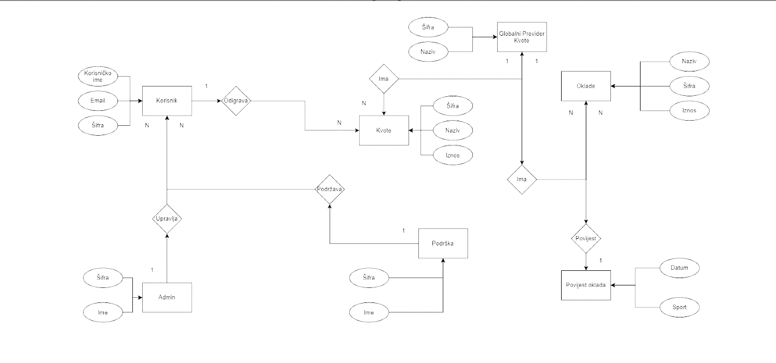  
  
Slika 1 - Konceptualni model podataka [1]

## Logički model podataka

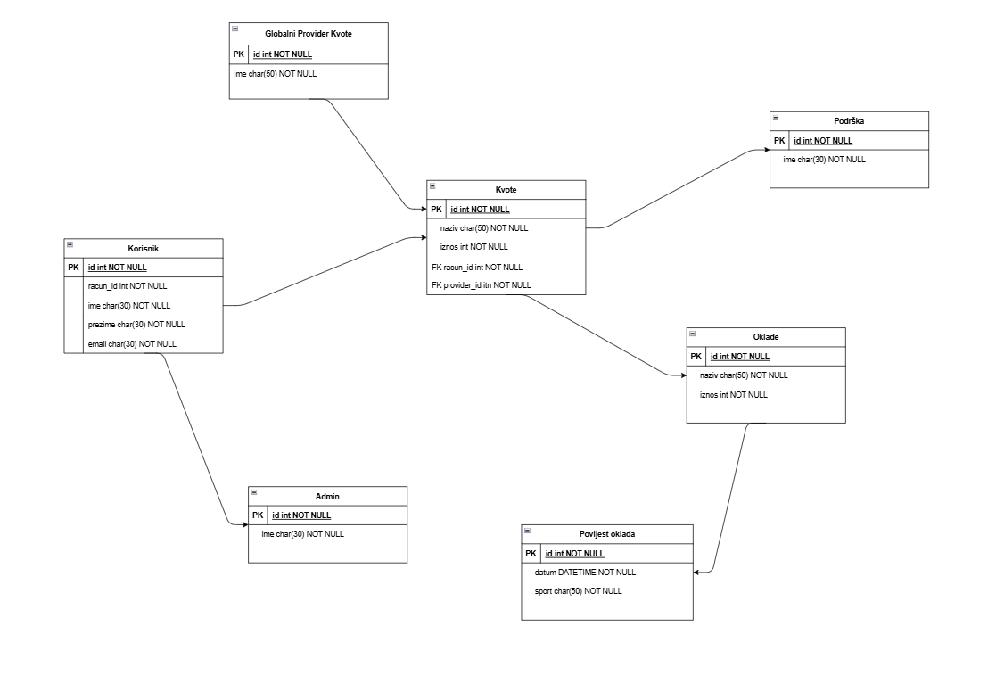

Slika 2 - Logički model podataka [2]

# Objektni model

## Dijagram aktivnosti

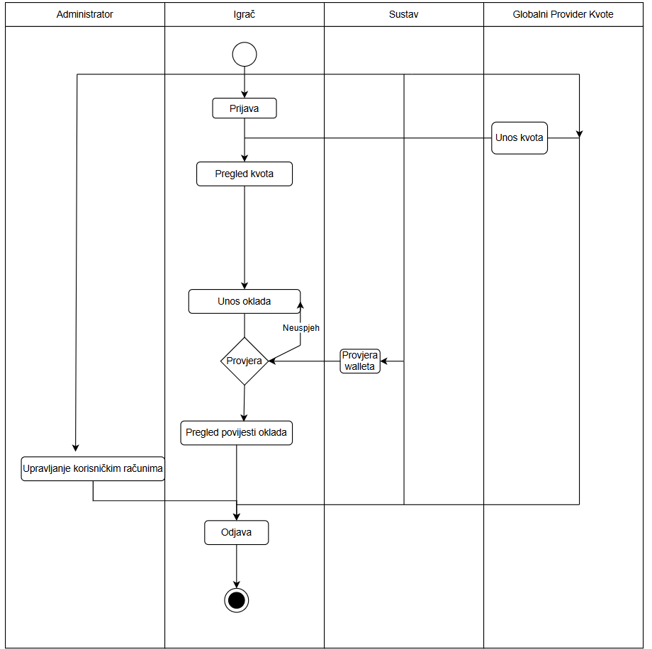

Slika 3 - Dijagram aktivnosti [3]

## Dijagram slučajeva korištenja

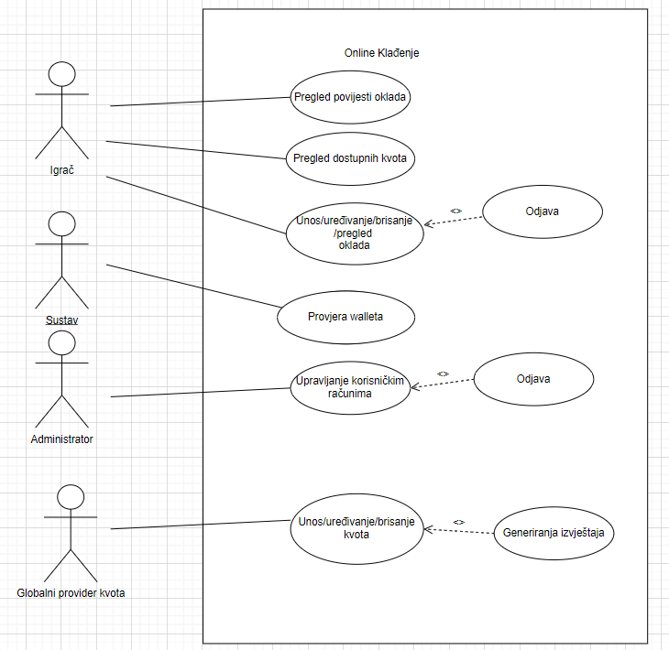

Slika 4 - Dijagram slučajeva korištenja [5]

## Slučajevi korištenja

**Detaljni slučajevi korištenja za projekt "Online klađenje"**

**Naziv slučaja korištenja: Upravljanje kvotama**

**ID:** 1

**Sudionici:**

* Globalni provider kvota
* Sustav

**Koraci:**

1. Globalni provider kvota se prijavljuje u sustav.
2. Globalni provider kvota odabire opciju "Upravljanje kvotama".
3. Prikazuje se obrazac za unos novih kvota ili uređivanje postojećih kvota.
4. Globalni provider kvota unosi ili mijenja kvote za klađenje.
5. Globalni provider kvota šalje zahtjev za spremanje promjena.
6. Sustav provjerava unesene podatke.
7. Ako su podaci ispravni, sustav sprema promjene u bazu podataka.
8. Ako su podaci neispravni, sustav obavještava globalnog providera kvota o pogrešci.

**Naziv slučaja korištenja: Unos oklada**

**ID:** 2

**Sudionici:**

* Igrač
* Sustav

**Koraci:**

1. Igrač se prijavljuje u sustav.
2. Igrač odabire opciju "Unos oklada".
3. Prikazuje se obrazac za unos nove oklade.
4. Igrač unosi detalje oklade, uključujući iznos i odabranu kvotu.
5. Igrač šalje zahtjev za potvrdu oklade.
6. Sustav provjerava unesene podatke.
7. Ako su podaci ispravni, sustav sprema okladu u bazu podataka.
8. Ako su podaci neispravni, sustav obavještava igrača o pogrešci.

**Naziv slučaja korištenja: Upravljanje korisničkim računima**

**ID:** 3

**Sudionici:**

* Administrator
* Sustav

**Koraci:**

1. Administrator se prijavljuje u sustav.
2. Administrator odabire opciju "Upravljanje korisničkim računima".
3. Prikazuje se obrazac za unos novih korisnika ili uređivanje postojećih korisnika.
4. Administrator unosi ili mijenja podatke o korisniku (igraču).
5. Administrator šalje zahtjev za spremanje promjena.
6. Sustav provjerava unesene podatke.
7. Ako su podaci ispravni, sustav sprema promjene u bazu podataka.
8. Ako su podaci neispravni, sustav obavještava administratora o pogrešci.

**Naziv slučaja korištenja: Pregled dostupnih kvota**

**ID:** 4

**Sudionici:**

* Igrač
* Sustav

**Koraci:**

1. Igrač se prijavljuje u sustav.
2. Igrač odabire opciju "Pregled dostupnih kvota".
3. Sustav prikazuje sve trenutno dostupne kvote za klađenje.
4. Igrač pregledava kvote i odabire željenu kvotu za klađenje.

**Naziv slučaja korištenja: Pregled povijesti oklada**

**ID:** 5  
**Sudionici:**

* Igrač
* Sustav

**Koraci:**

1. Igrač se prijavljuje u sustav.
2. Igrač odabire opciju "Pregled povijesti oklada".
3. Sustav prikazuje sve prošle oklade igrača.
4. Igrač može pregledati detalje svake oklade, uključujući datum, iznos, kvotu i rezultat.
5. Sustav omogućuje filtriranje i pretraživanje povijesti oklada prema različitim kriterijima (datum, vrsta klađenja, stanje, itd.).
6. Igrač može izvesti povijest oklada u CSV ili PDF formatu za daljnju analizu.

**Naziv slučaja korištenja: Praćenje statusa svojih oklada**

**ID:** 6  
**Sudionici:**

* Igrač
* Sustav

**Koraci:**

1. Igrač se prijavljuje u sustav.
2. Igrač odabire opciju "Praćenje statusa oklada".
3. Sustav prikazuje listu svih aktivnih oklada igrača.
4. Igrač pregledava status svojih oklada.
5. Sustav redovito ažurira status oklada temeljem stvarnih rezultata događaja.
6. Igrač može vidjeti detalje svake oklade, uključujući stanje, potencijalne dobitke i povijest promjena.

**Općeniti slučaj korištenja**

**Naziv slučaja korištenja: Odjava**

**ID:** 7

**Sudionici:**

* Igrač
* Administrator

**Koraci:**

1. Igrač ili administrator odabire opciju "Odjava".
2. Sustav potvrđuje odjavu korisnika.
3. Sustav prekida korisničku sesiju.
4. Korisnik je odjavljen iz sustava.

## CRC kartica visoke razine

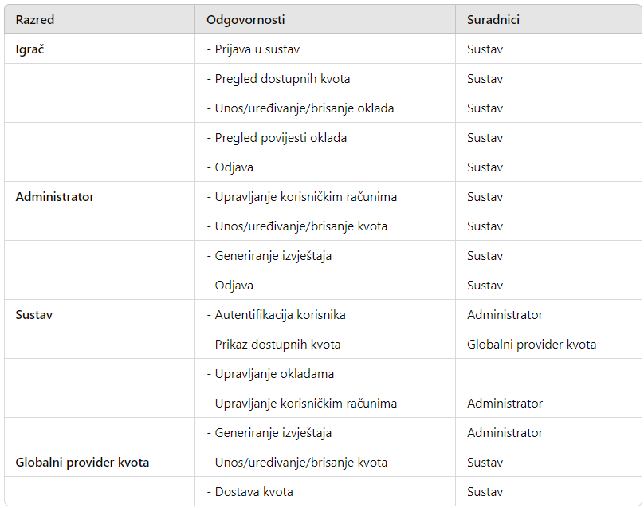

Slika 5 – CRC kartica [5]

# Model arhitekture

## Dijagram ugradnje s komponentama

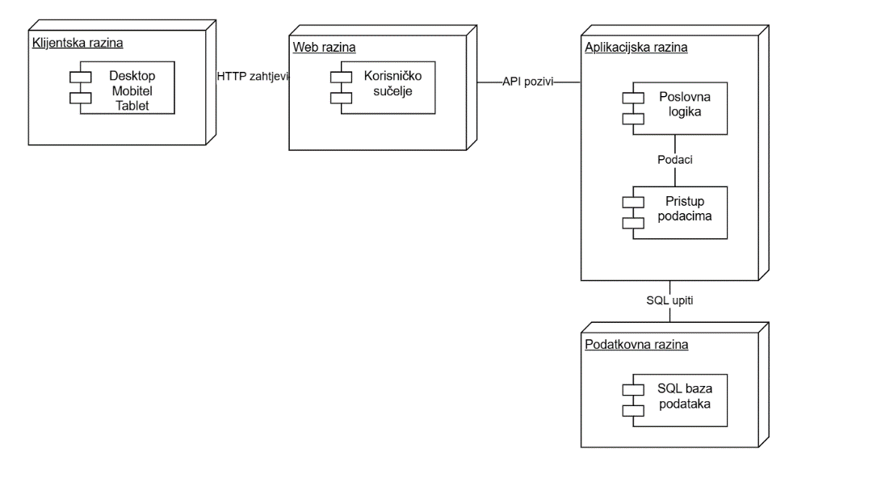

Slika 6 - Dijagram ugradnje [6]

# Dodatak

1. Specifikacija dizajna /Konceptualni dijagram.png
2. Specifikacija dizajna/Logički dijagram.png
3. Specifikacija dizajna/ Dijagram aktivnosti.png
4. Specifikacija dizajna/ Dojagram slučajeva korištenja.docx
5. Specifikacija dizajna/ CRCkartica.png
6. Specifikacija dizajna /Dijagram ugradnje.png